Технические требования к суперсайтам формата 5×12 м
Требования к постерам СТАНДАРТНЫХ суперсайтов 5 х 12m винил (Для Санкт-Петербурга)
- Материал – винил Frontlit, матовый, высокопрочная, 100% полиэстерная нить, 7/7 на см², вес: 600 гр/м², температурная устойчивость: от –30 до + 70 С, прозрачность: 10%, светостойкость: 7-8, прочность на разрыв при силе натяжения 2500 N/5 см, устойчивость к возгоранию: категория M4, DIN 75200.
- Печать – односторонняя, цветность 4 +0.
- Информационное поле – 11650 х 4650 мм (отступ – 200 мм от всех краев по периметру макета).

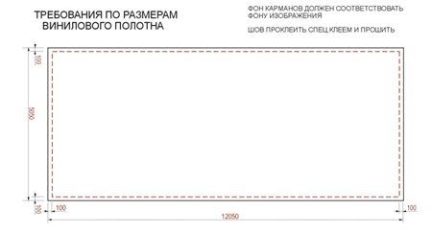
Требование к размерам самоклейки для призматрона 5х12
  - Английская призма 5x12;
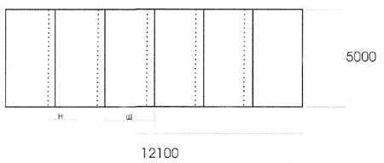
  - Н- нахлест -15-20 мм;
  - Ш - ширина – от 1 до 1, 25м;
  - Размер самоклейки и видимой части - одинаковый;
  - Информационное поле – 11800 х 4600 мм (отступ – 200 мм от всех краев по периметру макета);
  - Толщина пленки для печати призм д. б, в пределах 70-80мкм.
Пленка должна иметь клеящий слой долговременного использования – "PERMANENT"

